Raport Laboratorium 6

## Kody Cykliczne

Arkadiusz Kurnik, Jan Cichoń

**Wprowadzenie:**

**Jak wykonać kodowanie CRC?**

**Rzeczywisty układ wykonujący dzielenie modulo:**

**Zadanie 1**

**Wyznacz stany na wyjściach LFRs dla:**

**Serial_in = 11001010000**

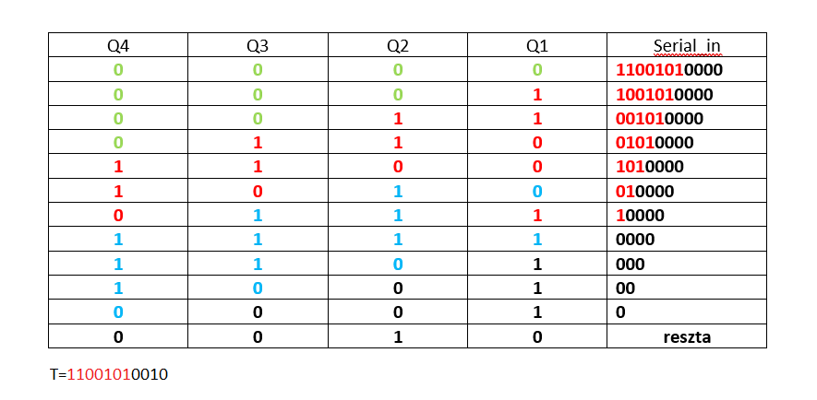

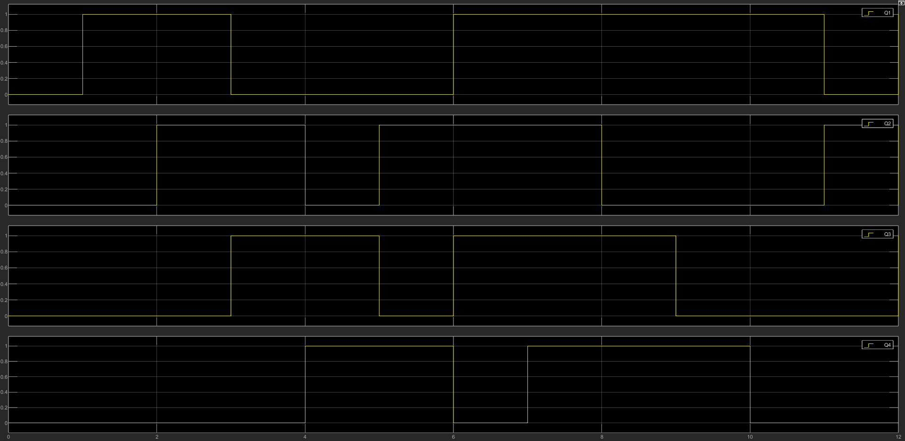

**Zadanie 2**

**Zmodyfikować układ abu możliwe było przesyłanie wiadomości o długości 8 bit**

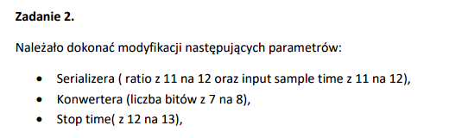

**Serial_in = 111001010000**

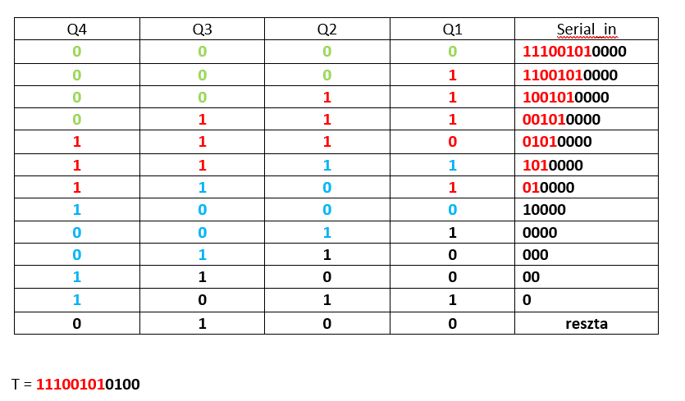

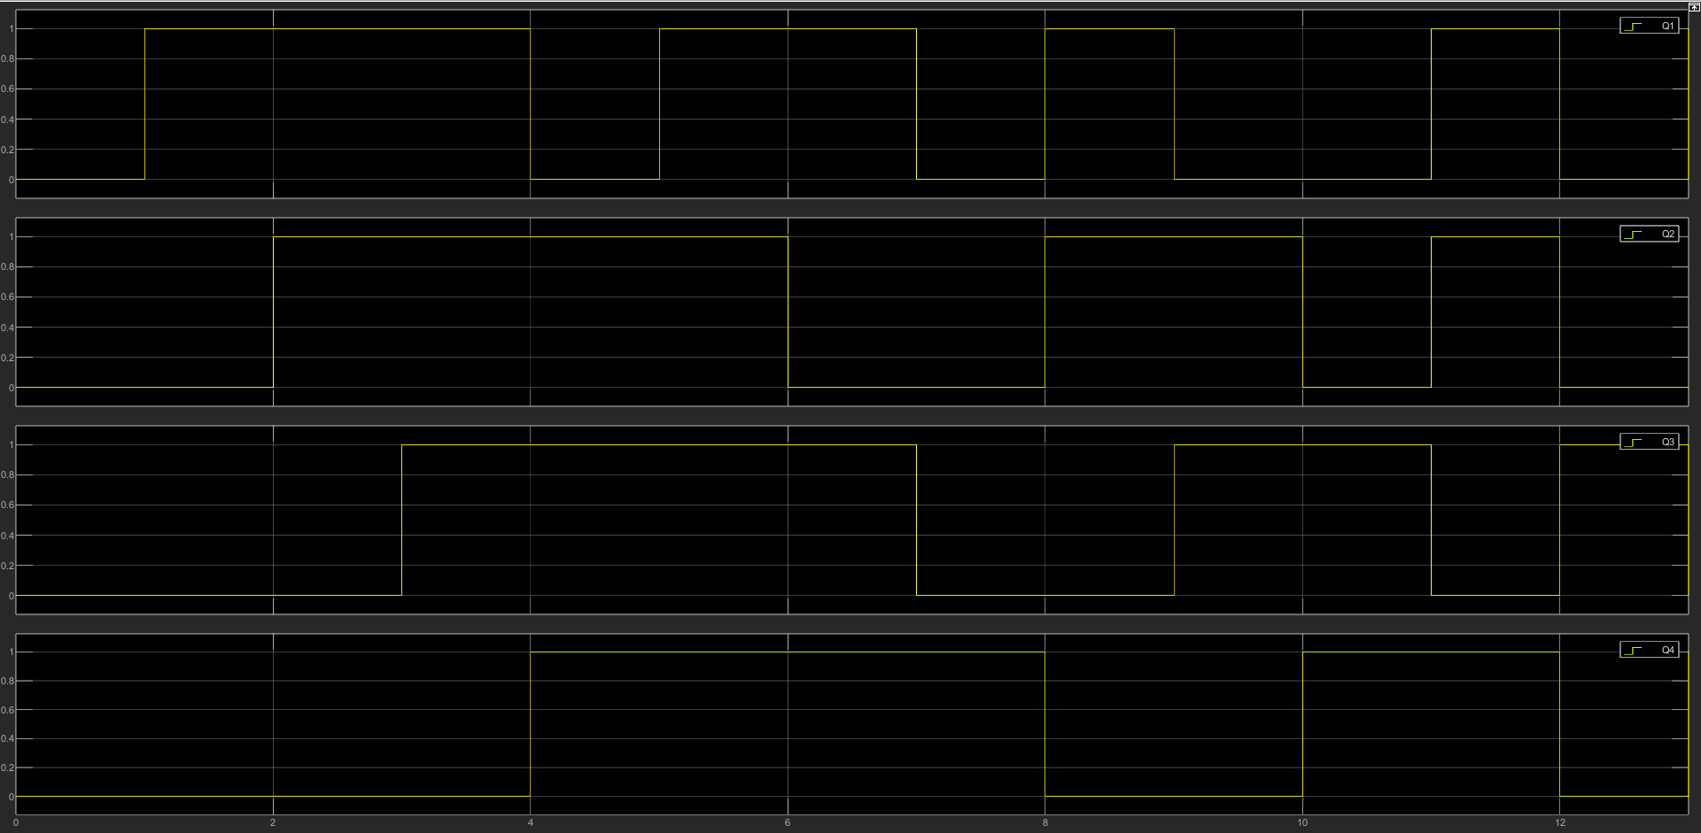

**Czy jesteśmy w stanie poprawić wszystkie pojedyncze błędy? A podwójne?**

**W pierwszym przykładzie ramka ma jest wymiarów n = 11 (długość ramki), k = 7 (ilość bitów danych) zatem:**

**Jesteśmy w stanie poprawić wszystkie błędy jednobitowe ale nie jesteśmy w stanie poprawić wszystkich błędów dwubitowych.**

**W drugim przykładzie n = 12, k = 8 sytuacja jest taka sama.**

**Zadanie 3**

W układzie dekodera otrzymano ramkę 81. Suma kontrolna wynosi 10. Czy otrzymana wiadomość jest poprawna? Na którym bicie nastąpiło przekłamanie, wykonać korekcję i odtworzyć wysłaną wiadomość.

Error pattern dla układu z rys2.

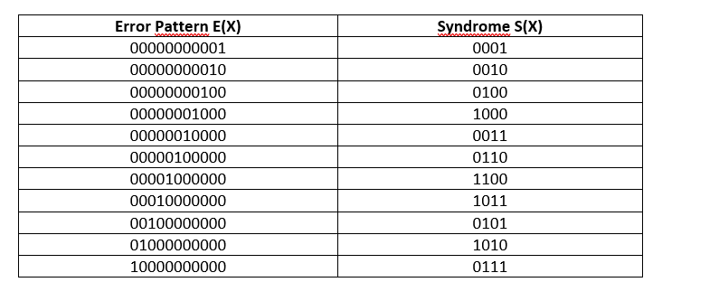

**Dla danych wejściowych wynoszących 81 i sumy kontrolnej równej 10, syndrom wyniósł wartość 1011 co koresponduje z przekłamaniem na 8 bicie ramki.**

**Poprawna wiadomość wynosi 89.**

**Zadania 4 i 5**

Inne niezerowe współczynniki wielomianu dzielnika: x^4+x^2+1  
Zmodyfikować układ (lokalizacja, liczba bramek XOR), podać parametry elementów układu. Wyznaczyć resztę z dzielenia analitycznie wiadomości: 0111001, potwierdzić wyniki symulacją. Stworzyć tabelę syndromów. Porównać z tabelą syndromów dla wielomianu x^4+x+1 (wnioski).

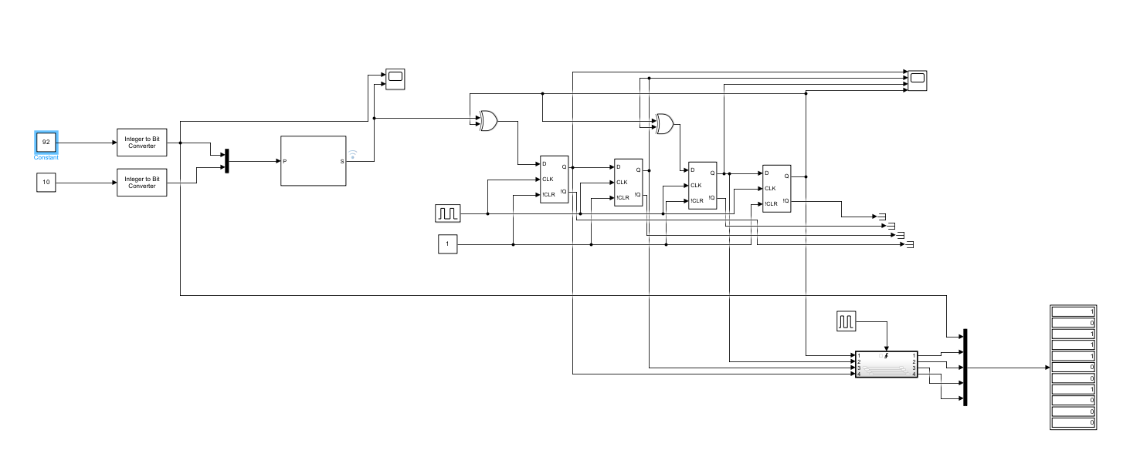

**Parametry Układu:**

**P(x) =** x^4+x^2+1

P = 10101

**Reszta z dzielenia dla wiadomości** 0111001

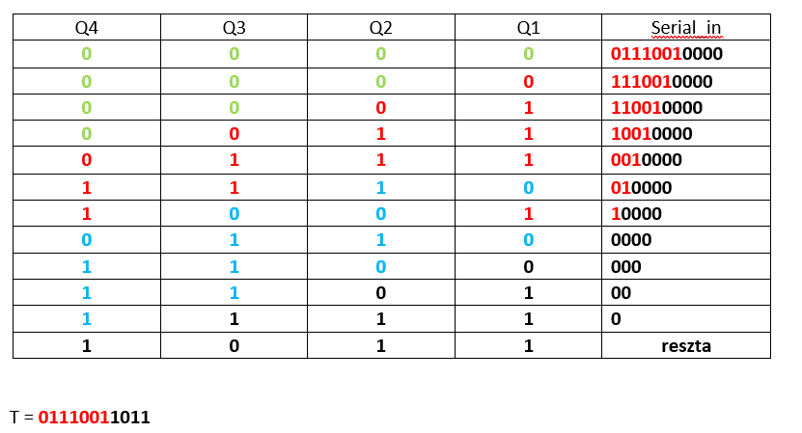

**Tabela syndromów zmodyfikowanego układu:**

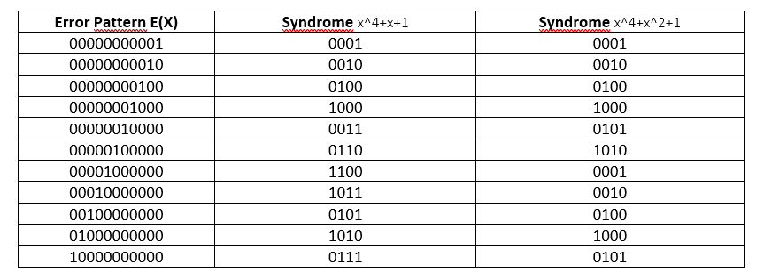

**Wnioski:**

**Syndrom 1000 pojawia się dla przekłamań w dwóch miejscach, przez co nie jesteśmy w stanie poprawić tych dwóch błędów.**

**Dla ramki 93 pojawia się syndrom 1101, który nie odpowiada żadnej pozycji jednobitowego błędu przez co niemożliwe jest poprawienie wiadomości.**

**Dla ramki 92 pojawia się syndrom 1000, który odpowiada dwóm pozycjom jednobitowego błędu przez co niemożliwe jest poprawienie wiadomości.**

**Zadanie 6**

Inny wielomian dzielnika (x^5+x^2+1).  
Zmodyfikować układ (dodatkowy rejestr), podać parametry elementów układu. Zweryfikować poprawność transmisji analitycznie i symulacyjnie (dekoder). Zbadać czy jednobitowe przekłamania mogą zostać poprawione przy użyciu tego układu? Dla przykładowych ramek wyznaczyć resztę z dzielenia analitycznie, potwierdzić wyniki symulacją.

Zmodyfikowany układ:

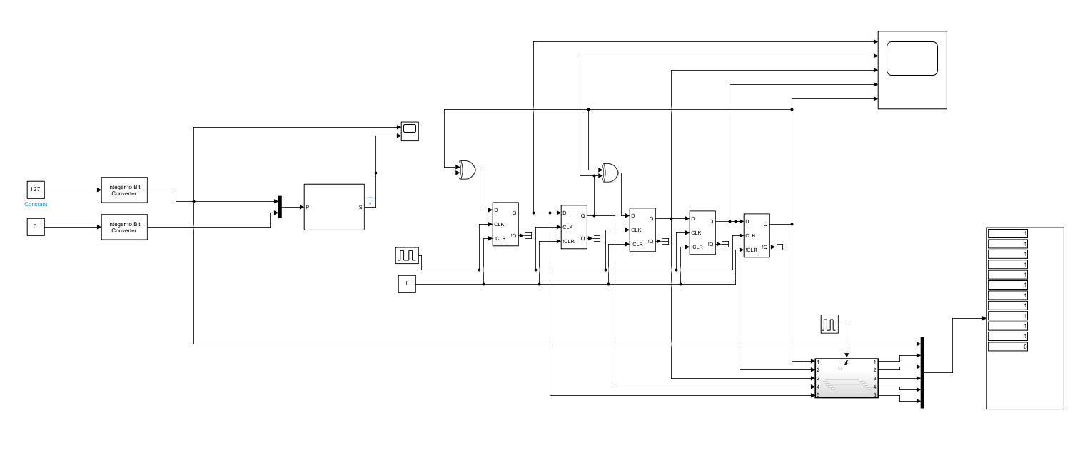

**Parametry układu:**

* **Reszta: 7 bitów**
* **Serializer: 12 bitów**
* **Czas Symulacji: 13 bitów**

**Reszta wyznaczona dla przykładowej ramki**

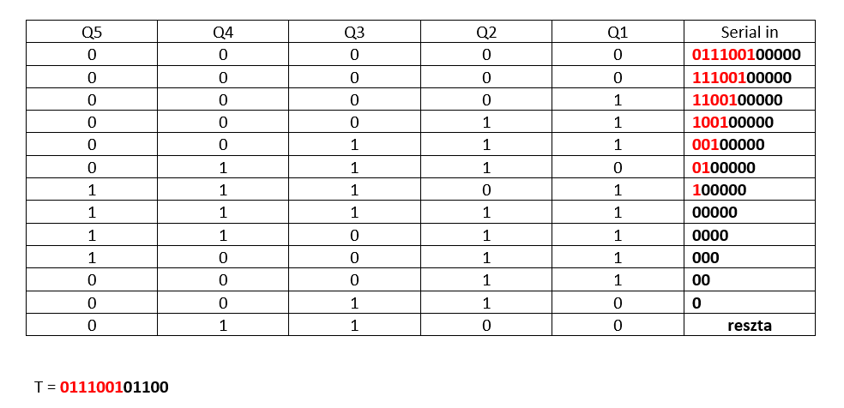

**Tabela syndromów dla układu** x^5+x^2+1

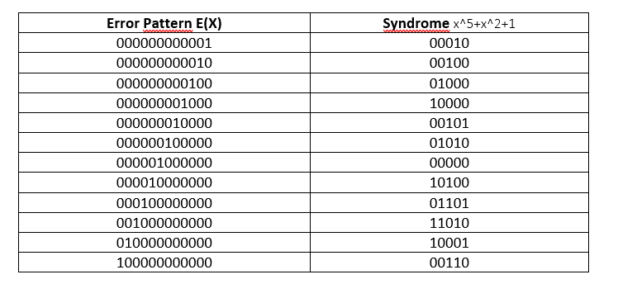

**Wnioski**

**Dla błędu na bicie o wadze 64 syndrom wynosi 0000 co zostało by zinterpretowane jako poprawna transmisja.**

**Źródło:**

**Fundamentals of Communications – Marek Miśkowicz lecture**